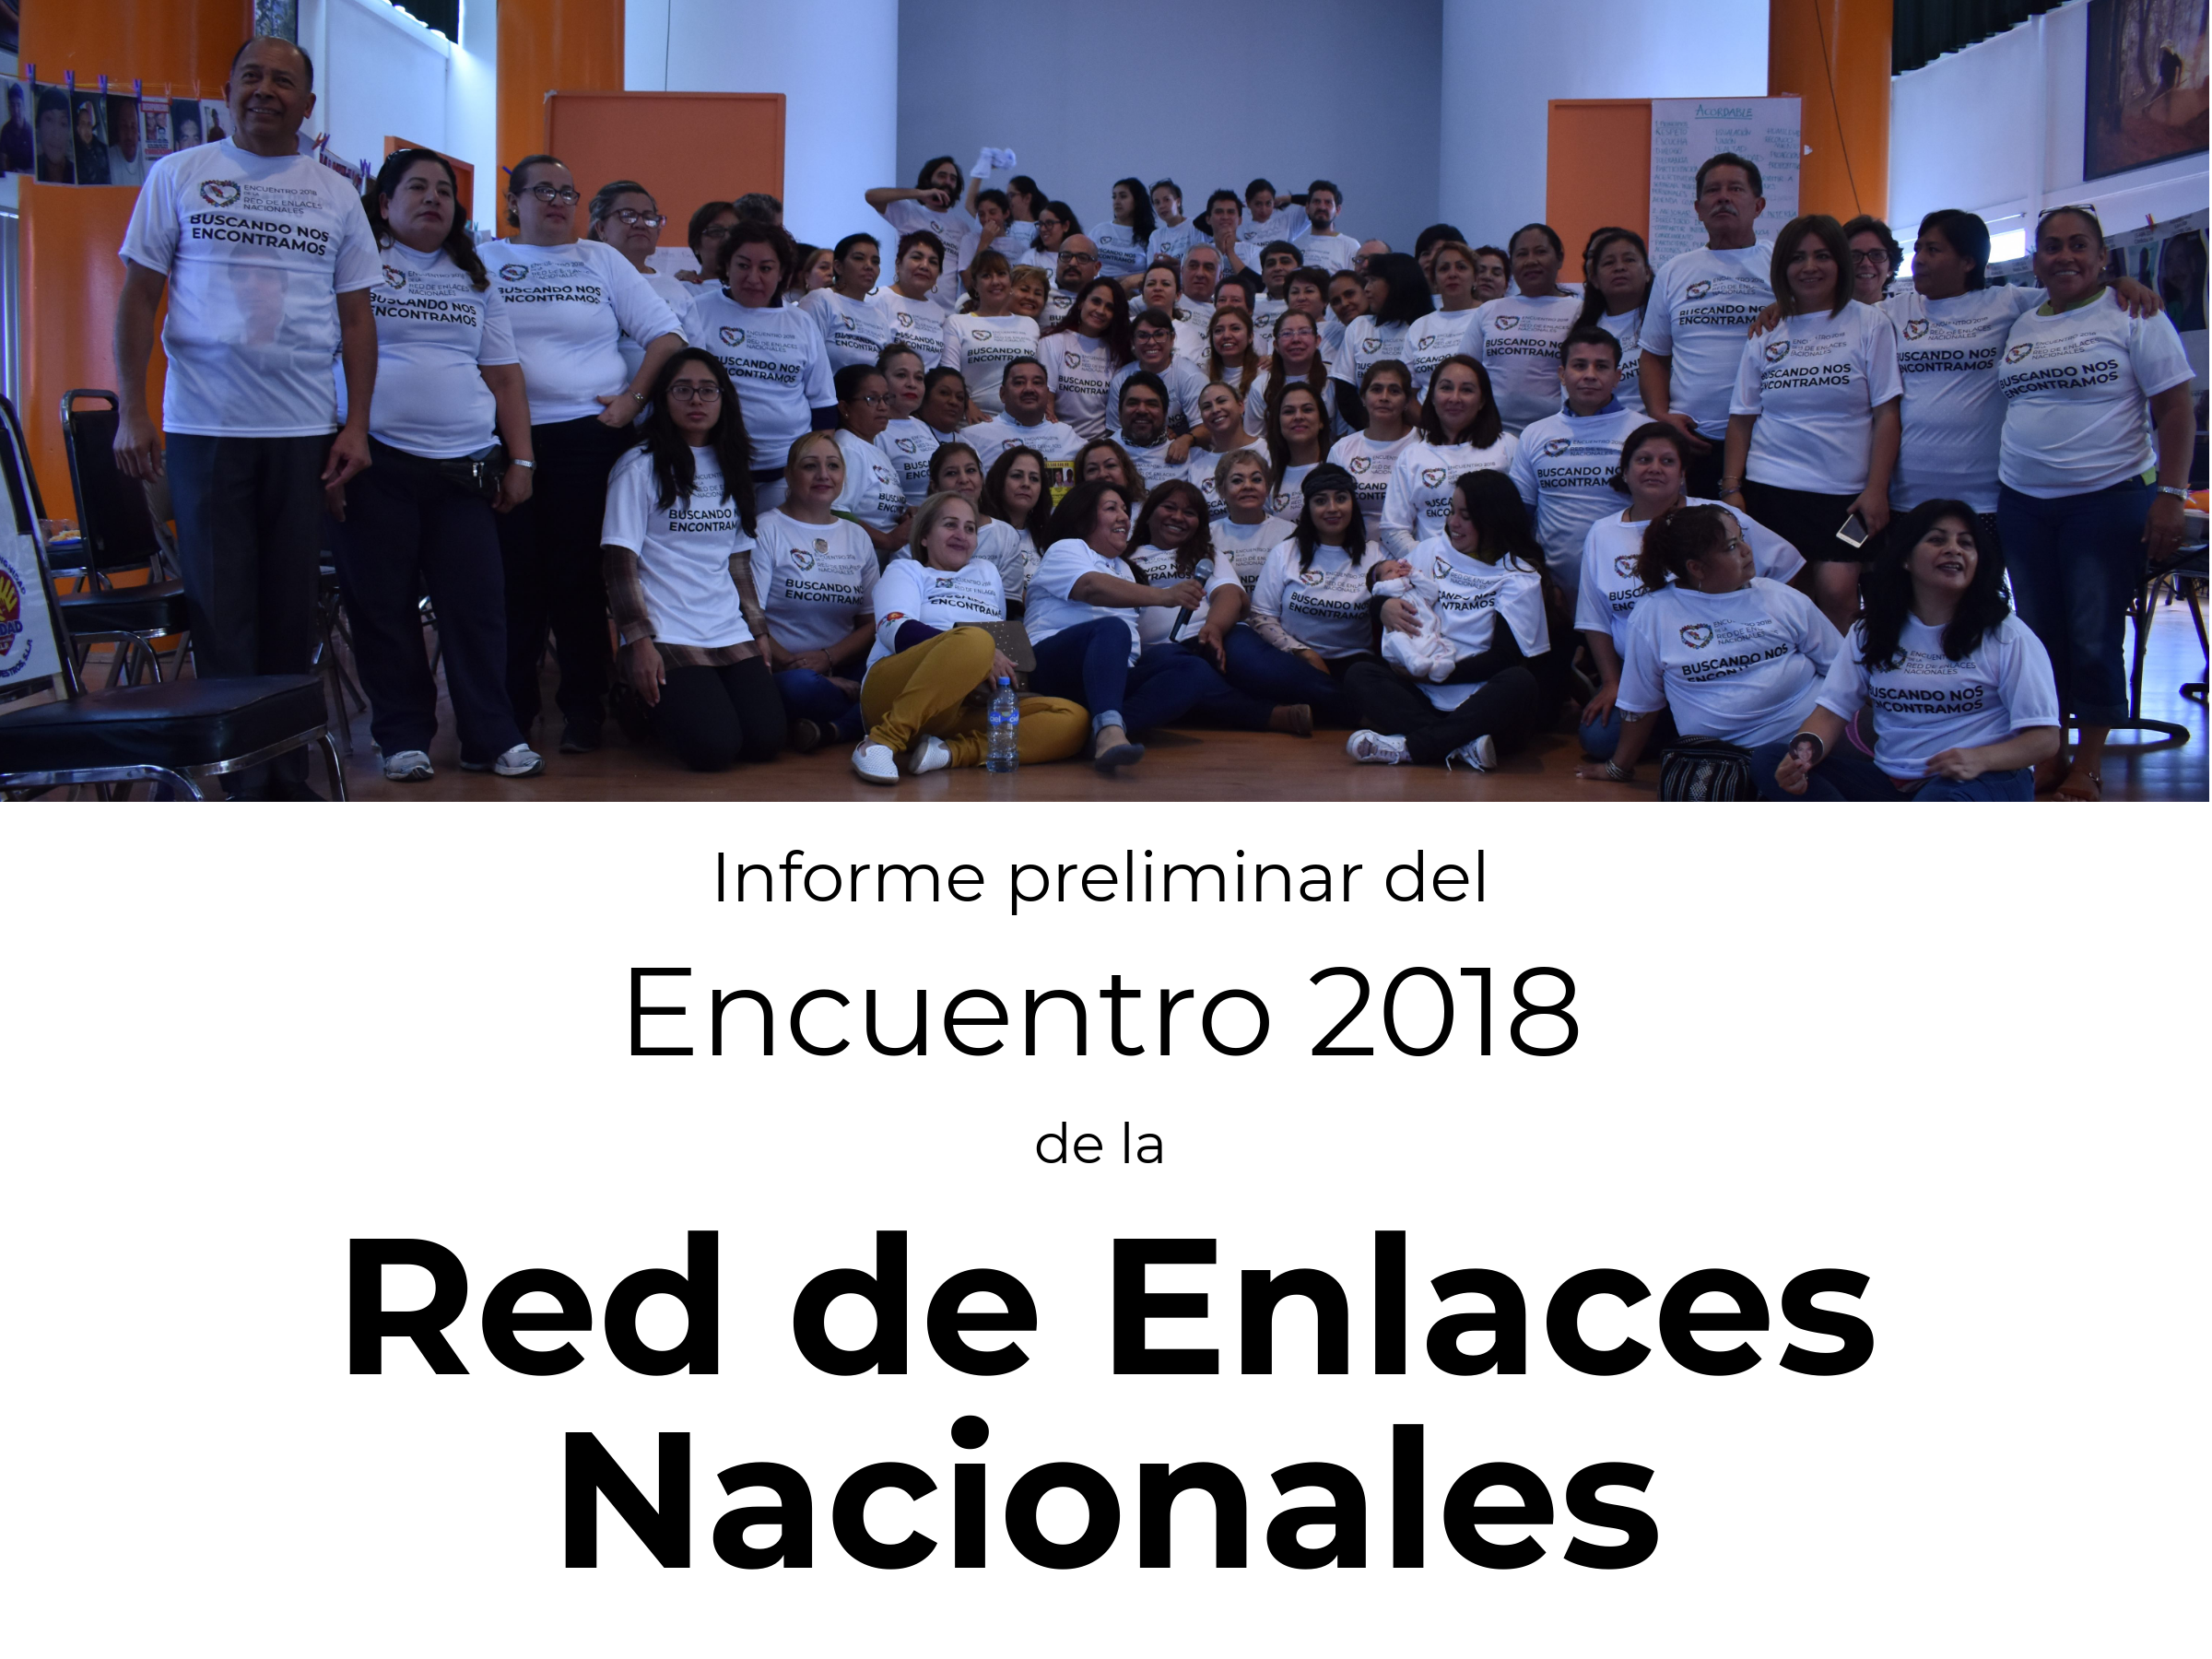Informe preliminar del Encuentro 2018 de la Red de Enlaces Nacionales

¿Qué es la Red de Enlaces Nacionales?

La Red de Enlaces Nacionales (REN) es un espacio articulador de familiares de personas desaparecidas que tiene como objetivo central encontrar -y regresar a sus familias- a todas las personas desaparecidas en México. La Red de Enlaces Nacionales trabaja mediante la vinculación y el fortalecimiento de los diversos procesos de búsqueda impulsados por familiares de personas desaparecidas a nivel nacional a través de compartir de manera horizontal los conocimientos, recursos, saberes y experiencias organizativas y acompañar solidariamente las búsquedas de quienes integran la Red. Con este fin, la Red de Enlaces Nacionales se aboca al fomento y fortalecimiento de procesos organizativos de familiares de personas desaparecidas; el impulso de procesos amplios de búsqueda de personas desaparecidas; la búsqueda en red de personas desaparecidas, y; la promoción de la creación y fortalecimiento de instituciones competentes para la búsqueda de personas desaparecidas y la atención a sus familias.

¿Cómo está conformada la Red de Enlaces Nacionales?

Con base en el registro realizado para el Encuentro 2018 de la Red de Enlaces Nacionales, realizado del 3 al 5 de agosto en el Centro de Derechos Humanos Miguel Agustín Pro Juárez (Centro Prodh), se pudo obtener la siguiente información presentada en este documento.

Cabe señalar que la información es preliminar y falta enriquecerla y corroborarla con datos adicionales de los diferentes colectivos que conforman la Red de Enlaces Nacionales actualmente.

|  |  |  |  |
| --- | --- | --- | --- |
| Número de estados presentes en el Encuentro 2018 | Número de colectivos/organizaciones presentes en el Encuentro 2018 | Numero de personas que conforman los colectivos presentes en el Encuentro 2018 | Numero de casos que acompañan los colectivos presentes en el Encuentro 2018 |
| 16 | 56 | 1998 | 2666 |

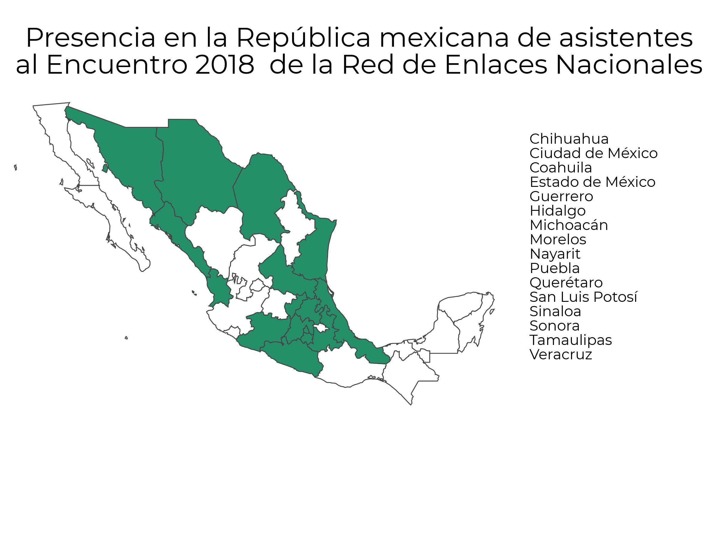

Los colectivos y organizaciones que participaron en el Encuentro 2018 son:

AFADEM  
Movimiento Migrante Mesoamericano  
Colectivo Regresando a Casa Morelos (Religiosa de Jesús-María)  
Mujeres de Pacto  
Justicia para Nuestras Hijas A.C  
Grupo V.I.D.A Laguna A.C.  
Asociación Internacional de Búsqueda de Desaparecidos en México   
Uniendo Esperanzas  
Unión de Madres con Hijos Desaparecidos de Sinaloa, años 70's  
Deudos y Defensores por la Dignidad de Nuestros Desaparecidos  
Colectivo Colibrí  
Comité de Familiares y Amigos de Secuestrados, Desaparecidos y Asesinados en Guerrero. TADECO  
Madres Igualtecas en Busca de sus Desaparecidos  
Comisión de Ostula   
Colectivo Lázaro Cárdenas  
Familiares Caminando por la Justicia   
Margarita López  
Cofaddem Morelia  
Mujeres de Michoacán A.C.  
Regresando a casa Morelos A.C  
Guerreras en busca de nuestros tesoros Nayarit  
Por nuestros corazones  
Colectivo Buscando Familiares Puebla  
Buscando te encontraré   
Desaparecidos Querétaro   
Voz y Dignidad por los Nuestros SLP  
Colectivo Independiente Culiacán  
Rastreadoras de padres y madres de hijos desaparecidos A.C  
Sabuesos Guerreras AC  
Voces unidas por la vida  
Una Luz de Esperanza   
Tesoros perdidos. Hasta encontrarlos A.C  
Voces Unidas por la Paz  
Rastreadoras por La Paz de Sinaloa A.C  
Guerreras buscando nuestros tesoros  
Buscando nuestros desaparecidos de Guaymas, Empalme y sus alrededores   
Colectivo familiares enlaces Jalapa  
Enlaces Xalapa   
Familiares en Búsqueda María Herrera - Xalapa   
Familias Desaparecidos Orizaba - Córdoba  
Unidas por amor a nuestros desaparecidos  
Familiares en Búsqueda María Herrera - Poza Rica, Veracruz  
Grupo Buscando a Nuestros Desaparecidos y Desaparecidas Veracruz  
Colectivo por La Paz Xalapa   
Uniendo Cristales   
Familiares en Búsqueda María Herrera

Caravana Internacional de Búsqueda de Personas Desaparecidas  
Centro Prodh  
Centro de Estudio Ecuménicos  
ReverdeSer Colectivo  
IMDHD

Cauce Ciudadano  
UAM - Cuajimalpa  
Bardo teatro  
Cáritas

AJWS

Hasta la fecha, la Red de Enlaces Nacionales no ha definido explícitamente una estructura interna. Actualmente, realiza su trabajo mediante la conexión y activación de nodos de la Red en momentos clave de manera descentralizada, con algunos momentos de encuentro que permiten la reflexión colectiva sobre el trabajo de la Red impulsados desde algunos nodos de la misma. Cabe señalar que la mayoría de las comunicaciones de la Red se realizan vía grupos de mensajería instantánea.

Estructura de la red

Lo que se encuentra enlistado en la tabla “ESTRUCTURA DE LA RED” fue construido durante un ejercicio colectivo el segundo día del Encuentro 2018 respondiendo a la pregunta: ¿qué acciones se deben tomar a corto, mediano y largo plazo para establecer una estructura de la Red de Enlaces Nacionales?

|  |  |  |
| --- | --- | --- |
| **ESTRUCTURA DE LA RED** | | |
| **CORTO PLAZO** | **MEDIANO PLAZO** | **LARGO PLAZO** |
| REGIONALIZAR LA RED | COMISIONES EN DIFERENTES TEMÁTICAS | INTERNACIONALIZAR LA RED |
| CORREO ELECTRÓNICO PARA ENVÍO DE INFORMACIÓN | COMPARTIR EXPERIENCIAS ENTRE COLECTIVOS A TRAVÉS DE MESAS DE TRABAJO | PÁGINA DE ENLACES (PORTAL) |
| UBICAR A LIDERAZGOS EN LOS ESTADOS  IDENTIFICAR A INTEGRANTES DE LA RED | TALLERES |  |
| DIFUSIÓN DE LA RED A TRAVÉS DE COLECTIVOS | COMISIONES 1/2 AÑO(S). NO CENTRALIZAR EL PODER NI EL CONOCIMIENTO |  |
| DIFUSIÓN AMPLIA | PLAZOS A REALIZAR |  |
| DIRECTORIO DE COLECTIVOS | DIRECTORIO |  |
| VISIBILIDAD – DIFUSIÓN | ENCUENTROS MÁS CONTINUOS |  |
| BUSCAR ORGANISMOS EXTERNOS AL GOBIERNO | LIBRO DE NO IDENTIFICADOS |  |
| BÚSQUEDA | REGIONALIZACIÓN OPERANDO |  |
| BUSCAR ALIADOS EN TODAS LAS ÁREAS | ACCIONES NACIONALES (DIFUNDIR ENTRE LA RED) |  |
| FORTALECER COLECTIVOS LOCALES AUTÓNOMOS | PROCURACIÓN DE FONDOS A CEAV |  |
| DEFINIR LOGO DE LA RED | QUE SE HAGA UNA BÚSQUEDA EN TRATA NACIONAL DE PERSONAS |  |
| MÁS ACCIONES | ENCUENTROS CADA 6 MESES NACIONAL. COMISIONES Y ROTACIÓN DE ACTORES |  |
| REDES SOCIALES (VINCULACIÓN) |  |  |
| INTEGRACIÓN Y DAR A CONOCER EL DIRECTORIO DE LA RED |  |  |
| REPRESENTANTES POR ESTADO | |  |

Lo que se encuentra enlistado en la tabla “¿CÓMO SISTEMATIZAMOS Y COMPARTIMOS INFORMACIÓN, EXPERIENCIAS Y MODELOS?” fue construido durante un ejercicio colectivo el segundo día del Encuentro 2018 respondiendo a la pregunta: ¿qué acciones se deben tomar a corto, mediano y largo plazo para establecer mecanismos para sistematizar y compartir información, experiencias y modelos?

|  |  |  |
| --- | --- | --- |
| ¿CÓMO SISTEMATIZAMOS Y COMPARTIMOS INFORMACIÓN, EXPERIENCIAS Y MODELOS? | | |
| **CORTO PLAZO** | **MEDIANO PLAZO** | **LARGO PLAZO** |
| DENUNCIA VÍA DIGITAL | NOTIFICACIÓN DE UN CUERPO | BÚSQUEDA EN CAMPO |
| MEMORIA HISTÓRICA DEL COLECTIVO | ZONAS DE RIESGOS PARA LA BÚSQUEDA – TAMAULIPAS | MAPEAR LOS LUGARES DE DESAPARICIÓN |
| VISIBILIZAR, CONCIENTIZAR, VOLANTEAR EN ESPACIOS ESTRATÉGICOS (CALLES, PLAZA) | PARTICIPAR EN FOSAS COMO OBSERVADORAS Y DOCUMENTAR | HACER LAS BÚSQUEDAS |
| ACOMPAÑAR A LAS COMPAÑERAS A REVISAR EL EXPEDIENTE | BÚSQUEDA A NIVEL INTERNACIONAL. VINCULAR A OTROS COLECTIVOS DE OTROS PAÍSES, COLABORACIÓN DE LOS GOBIERNOS INTERNACIONALES | EN CADA ESTADO HAYA MULTIPLICADORES Y REPLICADORES DE LOS MODELOS |
| COMPARTIR LEYES DE ESTADOS YA EN FUNCIÓN | EXPERIENCIAS EN TALLERES | ENCONTRARLOS A TODOS |
| COMPARTIR CONTACTOS DE MEDIOS DE COMUNICACIÓN Y COLECTIVOS | COMPARTIR HALLAZGOS FOTOS | RASTREROS CON TECNOLOGÍA |
| COMPARTIR CONOCIMIENTO | SOLICITAR A LAS AUTORIDADES POR ESCRITO LOS VIDEOS DE LUGARES DONDE DESAPARECIERON, CASETAS DE PEAGE Y SOLICITAR A LOS PARTICULARES | PARTICIPAR CON COLECTIVOS CON EL TRABAJO DE BÚSQUEDA EN FOSAS. |
| ADOPTAR A UN DESPARECIDO EN REDES SOCIALES | BUENAS PRÁCTICAS BÚSQUEDA FOSAS COMUNES |  |
| VOLANTEO RÁPIDO EN EL MOMENTO DE LA DESAPARICIÓN | TALLERES PARA EL CONOCIMIENTO DE VÍCTIMAS: LEY GENERAL DE VÍCTIMAS, LET DE DESAPARICIÓN FORZADA Y PROTOCOLOS DE BÚSQUEDA |  |
| BÚSQUEDA CON BRIGADAS DE ACUERDO A LA GEOLOCALIZACIÓN, VOLANTES Y ENTREVISTAS CON LOS VECINOS DE LA LOCALIDAD | EXPERIENCIAS EN TALLERES. DIFUNDIR FICHAS MEDIANTE FACE |  |
| MEMORIA COLECTIVA A TRAVÉS DEL BORDADO | ACABAR CON LAS DESAPARICIONES. DARLE CONTINUIDAD AL PROTOCOLO DE BÚSQUEDA |  |
| A TRAVÉS DE UNA FICHA DAR A CONOCER LOS PASOS A SEGUIR PARA BUSCAR EN EL SEMEFO | BÚSQUEDAS EN TERRENOS Y RECLUSORIOS |  |
| ACOMPAÑAMIENTO JURÍDICO A FAMILIARES QUE VAN LLEGANDO | BÚSQUEDA EN CAMPO. VISIBILIZAR EN PLAZAS PÚBLICAS Y SENSIBILIZAR A LA SOCIEDAD CIVIL |  |
| EXPERIENCIA BÚSQUEDA INMEDIATA ORGANIZADOS Y MOVILIZAR ORGANIZACIONES. MOVIMIENTO POSITIVO | TALLERES. ACOMPAÑARNOS |  |
| DIFUSIÓN DE VOLANTES CON LOS CIUDADANOS | COMPARTIR DE LAS COMISIONES EN REGIONES. TALLERES ESPECÍFICOS |  |
| BÚSQUEDA TERRESTRE A TRAVÉS DE PEGADO DE CÉDULAS DE IDENTIDAD EN LOS LUGARES EN DONDE SE VIO POR ÚLTIMA VEZ A LAS PERSONAS Y EN MERCADOS, IGLESIS, VÍAS PRINCIPALES, REPETICIÓN DE BÚSQUEDA DE ACUERDO A LÍNEAS DE INVESTIGACIÓN | CONCIENTIZAR A LA COMUNIDAD CON PLÁTICAS. IR A UNIVERSIDADES, ESCUELAS… |  |
| BÚSQUEDA INMEDIATA. DIFUNDIR EN LAS REDES | EXIGIR A LAS AUTORIDADES DE CADA ENTIDAD COMPARTAN INFORMACIÓN DEL MODUS OPERANDI DE LAS ORGANIZACIONES DELICTIVAS |  |
| PROCEDIMIENTO PARA HACER LLEGAR CASO A LA ONU |  |  |
| LA BÚSQUEDA INMEDIATA CON VISUALIZACIÓN EN LAS COMUNIDADES DE MANERA INFORMAL. OBTENER INFORMACIÓN DE ESTOS MISMOS |  |  |
| COMISIONES, ACOMPAÑAMIENTO PSICOSOCIAL DE TODOS LOS ACTORES, JURÍDICO-PSICOLÓGICO, ESPECIALISTAS |  |  |
| ORIENTAR Y COMPARTIR TODA LA INFORMACIÓN A NUEVOS CASOS |  |  |
| BÚSQUEDA EN CAMPO, TENER BUENA COMUNICACIÓN TANTO VIRTUALMENTE COMO GRUPO |  |  |
| DENUNCIA COLECTIVO. MEMORIA, VERDAD Y JUSTICIA SOBRE EL BORDADO |  |  |
| PLANEACIÓN DE COMPARTIR ENTRE TODOS ESAS PRÁCTICAS |  |  |
| CON TALLERES DIVULGANDO INFORMACIÓN, EL CONTACTO DE QUIEN DA LOS TALLERES |  |  |

**¿Cómo queremos que sea vista la Red de Enlaces Nacionales?**

Lo que se encuentra enlistado en la tabla “¿CÓMO QUEREMOS SER VISTOS?” fue construido durante un ejercicio colectivo el segundo día del Encuentro 2018 respondiendo a las siguientes preguntas: ¿qué quieres que las personas piensen de la Red de Enlaces Nacionales?, ¿qué estrategia necesitamos implementar para que nos vean así? y ¿qué acciones debemos tomar en el marco de esa estrategia?

|  |  |  |
| --- | --- | --- |
| ¿CÓMO QUEREMOS SER VISTOS? | | |
| **¿CÓMO?** | **ESTRATEGIA** | **ACCIONES** |
| COMO UNA NUEVA ESPERANZA | HACER BÚSQUEDA | UNIDAD CON MIS COMPAÑEROS DE BÚSQUEDA |
| COMO SUJETO DE CAMBIO SOCIAL | SENSIBILIZAR A LA SOCIEDAD | DAR A CONOCER LAS DEMANDAS POR SU DIFUSIÓN |
| AUTÉNTICA Y CONFIABLE | NO LUCRAR | BÚSQUEDAS EN FOSAS |
| FUERZAS | LUCHAR CONTRA LOS OBSTÁCULOS PRESENTADOS | BUSCAR EN DIFERENTES CIUDADES |
| VALIENTES CON TRIUNFO | DIFUSIÓN DE MÉTODOS Y ACCIONES DE BÚSQUEDA | BUSCAR EN CÁRCELES |
| FUERTES | NO DESVIAR EL OBJETIVO COMÚN QUE ES ENCONTRAR | BUSCAR |
| COMO UNA RED CON METAS EN COMUN, CONGRUENTES | CUIDARNOS LAS PERSONAS QUE HACEMOS BÚSQUEDA. QUEREMOS QUE NO NOS VEAN COMO PROTAGONISTAS | HACIENDO BÚSQUEDAS |
| FUERTES Y AVANZANDO A MI HIJO | SER FUERTES PARA SEGUIR | NO LUCRAR CON LAS FAMILIAS |
| FAMILIAS FUERTES | CAMPAÑAS EN REDES SOCIALES | CAMPAÑAS Y FERIAS DE SENSIBILIZACIÓN |
| COMO GUERREROS UNIDOS | NO DESVIAR INTERESES | DIRIGIR COMUNICADOS DE LA RED A PERSONAS PÚBLICAS, INVITACIÓN |
| FUERTES Y CON NUESTRO SER QUERIDO | DIFUNDIENDO Y PROMOVIENDO BÚSQUEDAS | A TRAVÉS DE FICHAS DE INFORMACIÓN EN LAS REDES ORIENTAR A LOS FAMILIARES DE DESAPARECIDOS COMO ACTUAR |
| FAMILIAS RESILIENTES | BÚSQUEDAS EN VIDA | BUSCAR EN CÁRCELES Y FOSAS |
| FUERTES | REALIZAR CAMPAÑAS ÀRA INCORPORAR A PERSONAS PÚBLICAS | SER ACOBIJADOS AUNQUE NO PERTENEZCAN A NUNGÚN COLECTIVO |
| LLENOS DE FORTALEZA | FUERTES | BUSCAR EN LOS CENTROS DE REHABILITACIÓN |
| VALIENTE Y FUERTE | DIFUSIÓN A CAMPAÑEROS Y ESTAR MÁS UNIDOS | PEDIR A LAS CEAV Y CEAVE CAPACITACIÓN EN LAS CUIDADES PARA LOS EQUIPOS |
| COMO GUERREROS VENCEDORES | PROFESIONALIZAR COMISIONES Y REPLICAR | BUSCAR |
| COLABORADOR, BUSCADORA | CUMPLIR MI OBJETIVO | ORGANIZAR BÚSQUEDAS |
| SER VISTO COMO PERSONA DIGNA, SIN LUCRAR CON EL DOLOR NI QUERER SER YO Y YA | PACIFICADOS PERO CON UN OBJETIVO CONCRETO | BUSCAR A DONDE PUEDA HABER UNA POSIBILIDAD |
|  | PRIORIZAR Y MANTENER COMUNICACIÓN ACERTIVA EN LA RED | MONITOREAR LAS RESULTADOS |
|  | UNIDOS POR LA CAUSA Y CON CONOCIMIENTO | PLANEAR ESTRATEGIA DE COMUNICACIÓN ACERTIVA EN LA RED |
|  | COMO UNA RED DE APOYO PARA CONOCER QUÉ, CÓMO O CON QUIEN HACER LAS COSAS | BUSCAR CON EXPERTIS Y CUMPLIENDO PROTOCOLOS |
|  | FUERZA Y APRENDIZAJE |  |
|  | HACER BÚSQUEDA |  |
|  | BUSCAR EN VIDA POR CÁRCELES. CENTROS DE SANIDAD, CENTROS DE REHABILITACIÓN. TRABAJAR MUCHO. | |

Acuerdos del Encuentro 2018 de la Red de Enlaces Nacionales:

Los acuerdos enlistados en este rubro fueron vertidos a lo largo del primer día del Encuentro 2018 y revisados, complementados y aprobados el segundo día del Encuentro 2018.

1. Respetar los principios de la Red de Enlaces Nacionales desglosados en la siguiente lista:
   1. Respeto
   2. Escucha
   3. Diálogo
   4. Tolerancia
   5. Participación
   6. Acertividad
   7. Igualación
   8. Unión
   9. Lealtad
   10. Honestidad
   11. Confianza
   12. Humildad
   13. Reconocimiento
   14. Proacción
   15. Ser propositivas y propositivos
   16. Congruencia
   17. Solidaridad
   18. Separar intereses personales de la agenda común
   19. Respetar y permitir a cada familiar y colectivo sus acciones
2. Mejorar la comunicación interna mediante las siguientes acciones:
   1. Crear un directorio de miembros;
   2. Compartir información, experiencias y conocimientos entre familiares y colectivos;
   3. Participar, planear, cooperar y coordinar acciones en conjunto.
3. Regionalizar la red mediante las siguientes acciones:
   1. Llevar a cabo reuniones estatales en las que se realice un mapeo de actores, se identifiquen coyunturas políticas relevantes y se busque establecer agendas de trabajo comunes.
4. Adoptar una identidad común mediante las siguientes acciones:
   1. Exigir colectivamente las demandas acordadas en el Encuentro 2018 de la Red de Enlaces Nacionales;
   2. Difundir las actividades de la Red de Enlaces Nacionales y de quienes la integran entre todas y todos;
   3. Asumir que todas las acciones realizadas por quienes integran la Red de Enlaces Nacionales basadas en los principios de la Red son acciones de la Red de Enlaces Nacionales;
   4. Todos los materiales, mantas, playeras, volantes y documentos tendrán, a demás de los logos de cada colectivo, el logo de la Red de Enlaces Nacionales;
   5. Se fomentará la presencia de una persona que represente a la Red de Enlaces Nacionales en todas las reuniones y eventos.
5. Realizar acciones en común:
   1. Difundir los casos de la Red de Enlaces Nacionales;
   2. Activar la red y sus nodos en diferentes partes del país para activar la búsqueda en momentos estratégicos;
   3. Reconocer a la Caravana Internacional de Búsqueda en Vida como una acción de búsqueda de la Red de Enlaces Nacionales;
   4. Reconocer a la Brigada Nacional de Búsqueda de Personas Desaparecidas como una acción de búsqueda de la Red de Enlaces Nacionales;
   5. Organizar acciones coordinadas y descentralizadas para cada 30 de agosto donde se lleven lonas de la Red de Enlaces Nacionales.

Demandas de la Red de Enlaces Nacionales acordadas en el Encuentro 2018:

Las demandas enlistadas en este rubro fueron vertidas a lo largo del primer día del Encuentro 2018 y revisadas, complementadas y aprobadas el segundo día del Encuentro 2018. Es importante señalar que el hecho de que la Red de Enlaces Nacioales concensara impulsar estas demandas desde todos los colectivos no esta peleado con que cada colectivo mantenga sus demandas particulares.

En **negritas** se encuentran señaladas las demandas que, por votación, fueron elegidas como inmediatas durante el segundo día del Encuentro.

1. **Establecer mecanismos de búsqueda efectivos:**
   1. **Búsqueda inmediata efectiva**
      1. **Geolocalización**
      2. **Grupo de reacción inmediata**
      3. **Difusión amplia**
   2. Casos de larga data con estrategia de búsqueda particular
   3. Participación de familias en la búsqueda
   4. Coordinación Internacional para la búsqueda de migrantes y víctimas de trata
   5. Exhumaciones de fosas comunes
   6. Mecanismos de supervisión ciudadana
   7. Búsqueda con actores estatales
   8. **Que el gobierno asuma sus responsabilidad en las búsquedas**
   9. Coordinación de todas las partes
   10. **Equipo multidisciplinario y capacitado de rastreo**
   11. Uso de técnicas para la búsqueda efectivas con evidencia de funcionamiento apropiado y se orienten a las necesidades
   12. Ampliación de las capacidades técnicas para la búsqueda y uso efectivo.
2. Mecanismos de identificación
   1. Registro de identidad nacional
   2. Banco nacional de adn
   3. Bancos de datos de panteones ministeriales
   4. creación de semefos
   5. Normatividad en Centros de tratamiento de adicciones y de regulación sanitaria.
   6. Fortalecimiento de servicios periciales:
      1. capacitación técnica, tecnológica y material
      2. bases de datos digital
      3. transparencia
      4. protocolos
      5. acceso a expedientes para supervisión
3. Ley de desaparición
   1. Reformar lo que faltó
      1. Replantear la diferencia entre desaparición por particulares y la desaparición forzada
   2. Exigir que trabaje
   3. Exigir presupuesto: recursos materiales y humanos
4. Impulsar leyes para el cuidado
   1. Presupuesto a las delegaciones estatales de la Ceav
   2. Reformar el renavi (replantear los candados del renavi)
   3. Homologar leyes federales y estatales
   4. Mecanismos de vigilancia para no revictimización a nivel estatal y nacional
   5. capacitación a víctimas sobre sus derechos
   6. Comisiones de búsqueda y delegaciones estatales CEAV
   7. Coordinación entre Ceav y Ceave. (convenios)
   8. Correcto funcionamiento de CEAV
5. Demandar a la ONU emitir recomendaciones para la búsqueda
6. Alerta de violencia de género
   1. Activación
   2. Funcionamiento efectivo
7. Reparación del daño
8. Visibilizar la desaparición y trata de personas
   1. Memoriales
9. Poner fin a la guerra que se vive en nuestro país mediante procesos de construcción de paz que prioricen la verdad, la memoria y, prioritariamente, la justicia.

Lo que se encuentra enlistado en la tabla “¿CÓMO POSICIONAMOS LAS DEMANDAS?” fue construido durante un ejercicio colectivo el segundo día del Encuentro 2018 respondiendo a las siguientes preguntas: ¿qué estrategia necesitamos implementar para posicionar nuestras demandas? y ¿qué acciones debemos tomar en el marco de esa estrategia?

|  |  |
| --- | --- |
| ¿CÓMO POSICIONAMOS LAS DEMANDAS? | |
| **ESTRATEGIA** | **ACCIONES** |
| CAMPAÑA DE VISIBILIZACIÓN Y SENSIBILIZACIÓN DE LA TRATA DE PERSONAS | VIRTUALMENTE |
| CAMPAÑA DE SENSIBILIZACIÓN DE QUE LA TRATA ES DESAPARICIÓN | RUEDAS DE PRENSA EN LOS ESTADOS 1 VEZ AL MES |
| ALIANZAS CON PERIODISTAS | DIFUSIÓN EN REDES |
| IMPULSO DE CADA UNA EN COLECTIVO Y RED | UN PLANTON AFUERA DE LOS PINOS |
| MANIFESTACIONES | SUBIR INFORMACIÓN SOBRE NUESTROS DESAPARECIDOS |
| CAMPAÑA DE PRESIÓN AUTORIDADES | ENTREVISTAS EN TV |
| UNIRNOS EN UN SOLO GRUPO Y NO SER DE CADA ORGANIZACIÓN DIVIDIDAS | REDES SOCIALES |
| CAMPAÑAS DE PRESIÓN SOCIAL Y COLECTIVA PARA ESTALECER QUE LA TRATA ES UN TIPO DE DESAPARICIÓN | DIFUSIÓN |
| CAMPAÑAS DE VISIBILIZACIÓN PARA DEMANDAS ESPECÍFICAS | PLANTÓN |
| COORDINACIÓN EN GRUPOS | DIVERSAS ACTIVIDADES, TOMAR ACCIONES CONCRETAS |
| BRIGADA NACIONAL DE BÚSQUEDA | DIFUNDIR EN LA RADIO BÚSQUEDAS |
| CAMPAÑAS DE BÚSQUEDAS EN VIDA, PRESIÓN A LA AUTORIDAD | ACTUAR TODOS EN EQUIPO YA |
| DIFUNDIR LA INFORMACIÓN DE LA BÚSQUEDA | DIFUSIÓN DE CARAVANA |
| DIFUNDIENDO, VISIBILIZANDO | DIRIGIR UN COMUNICADO CONJUNTO DE LAS RED ONU –DH |
| CARAVANA | DIFUSIÓN DE INFORMACIÓN SOBRE LA TRATA |
| ARTICULAR TODOS LOS COLECTIVOS Y FIJAR UN OBJETIVO CONCRETO | DIALOGAR CON AUTORIDADES, CEAVES, CNB |
| CARAVANA | DINFUNDIRLOS EN LAS REDES SOCIALES / FICHAS DE LAS PERSONAS AUSENTES |
| SOLICITAR MEDIDAS CAUTELARES A LA ONU-DH ESTADO DE MÉXICO | COMPARTIR POR VOLANTES |
| DANDOLAS A CONOCER COMO COLECTIVO | BUSCAR EN SEMEFOS. DIFUSIÓN DE BRIGADAS Y CARAVANAS |
| ACCESO AL RENAVI | CARAVANA DE BÚSQUEDA |
| ALIANZAR CON COLECTIVOS | PLANTÓN EN LOS PINOS |
| VISIBILIZAR CADA UNO DE LOS CASOS (FICHAS) | HACER Y PUBLICAR UN DIAGNÓSTICO NACIONAL |
| CARAVANA | SUPERVISAR ACCIONES, SEÑALAR LO MALO Y BUENO, ACTUAR |
| REFORMAR LA LEY SOBRE TRATA DE PERSONAS Y DESAPARICIÓN DE PERSONAS PARA UNIFICAR CRITERIOS | PLANTONES |
| ACTIVIDADES DOS DE CADA ESTADO, BORDAR, ETC | DIFUSIÓN EN MEDIOS DE COMUNICACIÓN |
| CONSTRUIR PRESENCIA COMO RED NACIONAL | SACAR UN PRONUNCIAMIENTO |
| SUPERVISIÓN DE SEMEFOS | UNIFICAR CRITERIOS DE LOS DELITOS POR DESAPARICIÓN Y EXIGIR PARA LOGRAR REFORMAS |
| CARAVANA | CORROBORAR QUE LA INFORMACIÓN DE LOS SEMEFOS ES CORRECTA |
|  | EL DÍA 30 LLEVAR LETREROS QUE DIGAN “LA TARATA DE PERSONAS ES DESAPARICIÓN |